Рецепт: Бурито - как в Московском метро
Ингредиенты:
чеснок - 2 зубчика;
фарш говяжий - 500 грамм;
соль - по вкусу;
сыр плавленый - 400 грамм;
перец чили сушеный - 1 ч.л.;
масло оливковое - 1 ст. ложка;
сладкая паприка - 2 ст. ложки;
зира молотая - 1 ч.л.;
протертые томаты - 50 грамм;
сушеный орегано - 1 ч.л.;
мексиканские лепешки - 1 упаковка
Способ приготовления:
Сегодня хотел бы поднять тему так любимого мной и еще миллионами людей фастфуда.
Наверное, не буду углубляться в полемику про вредность или полезность такой еды, но уверен, что сделанный своими руками в домашних условиях, он очень даже имеет право таки быть. Главное, как я думаю, забыть слоган о том что "Сосасола. Вместе вкуснее!" ;-)
Итак, "Бурито".
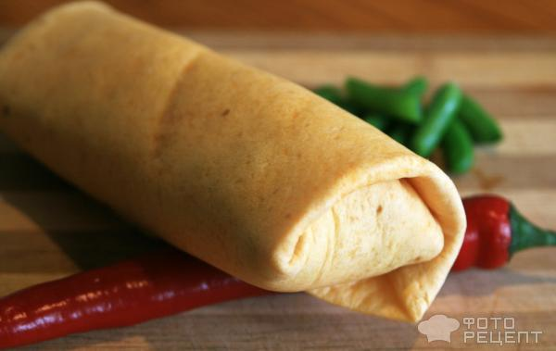
Он же "буррито", он же "буритто", он же "бурритос". Назван так в честь маленьких трудолюбивых осликов burro. Главное, что правильных вариантов приготовления этой знаменитой мексиканской еды гораздо больше чем вариантов названия. А точнее, великое множество. И состоит наш герой из мягкой пшеничной или кукурузной мексиканской лепешки "тортилья", в которую заворачивают различную начинку. Мясо, курицу, рыбу, бобовые, овощи... То есть, можно сказать, что одного единственного рецепта нет, как нет одного единственного рецепта наших блинов с начинкой.
Знакомство с этой вкуснятиной у меня, как и у многих, началось с того варианта, который предлагался и предлагается в буфетах Московского метрополитена имени нашего Ильича. И несмотря на то, что я испробовал в очень многих ресторанах много различных вариантов буррито и за совсем другие деньги, этот вариант остается наиболее мил для меня. Показателен случай, когда один знакомый, работающий и попутно проживающий в США в Техасе, был в Москве с оказией и попробовав мой буррито, сказал, что именно такой подают у них на границе с Мексикой.
Ну, начнем его готовить?
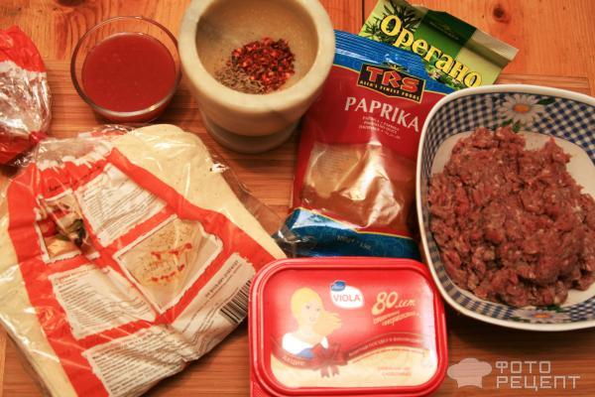
Первым делом мясо.
Фарш из говядины, уже перекрученный с луком. Тушим его в ложке оливкового масла на среднем огне, тщательно разминая комочки вилкой.
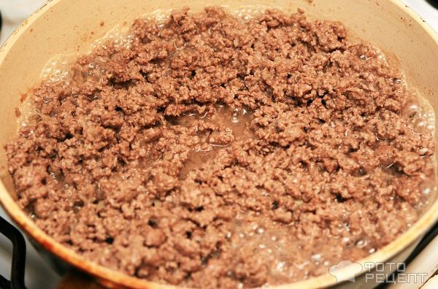
Когда мясо изменило цвет — посветлело и пустило сок, продолжаем тушить под крышкой, пока не уменьшится жидкость.
Далее, добавляем томатную основу. Это могут быть перетертые помидоры. Могут быть томаты в собственном соку (очень удобно в зимний период). На крайний случай, паста разведенная водой.
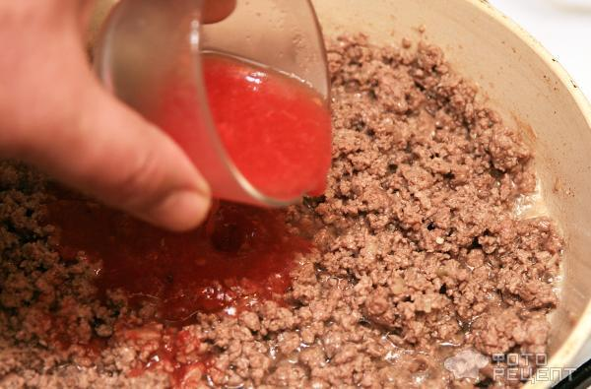
Делаем минимальным огонь или температуру. Перемешиваем и продолжаем тушить под крышкой минут десять.
Добавляем две столовых ложки паприки. Не бойтесь. Ее должно быть много.
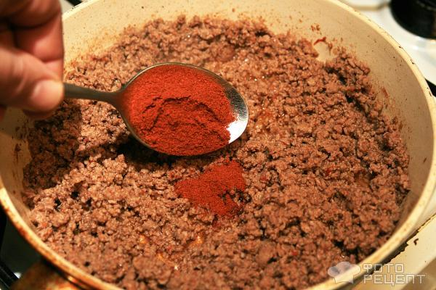
Перемешиваем и опять под крышку.
Еще через десять минут добавляем остальные пряности. А именно, молотые зиру, орегано, острый перец чили и чеснок. Количество острого красного перца регулируем, учитывая свои способности, но, конечно, желательно чтобы фарш был островатым. Солим по вкусу. Перемешиваем и радостно чувствуем именно тот аромат, который всовокупности дают наши специи и который так привлекает, когда проходишь в метро рядом с буфетом. Опять под крышку на десять минут.
Консистенция нашей начинки должна быть не сухой, достаточно вязкой, но не жидкой.
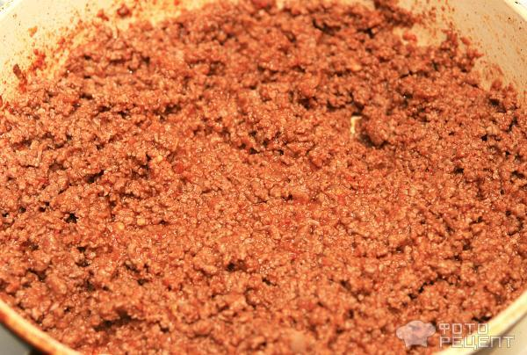
Если вдруг фарш у вас излишне подсох, можно добавить чуть-чуть кипятка и слегка проварить или, как вариант, столовую ложку нашего плавленного сыра.
Вот мы и закончили самую сложную и важную часть. Можно спокойно хранить фарш несколько дней в холодильнике в контейнере.
Дальше наслаждаемся всей прелестью фастфуда. То есть быстро, просто и вкусно.
На сухой, разогретой сковороде прогреваем нашу тортилью по десять секунд с каждой стороны.
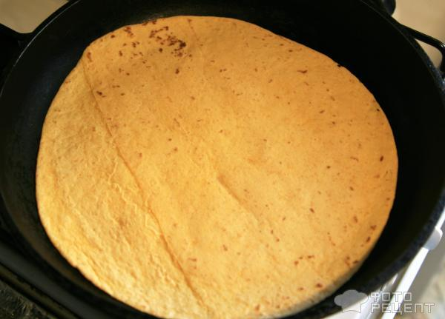
Не пересушите, а то не получится завернуть — будет ломаться.
В качестве тортильи, в принципе, можно исользовать любые лепешки. Можно и лаваш армянский. Можно и самим испечь. Но лично мне больше всего нравятся лепешки "Деликадос". Они один в один как в метро. Хотя и не дешевы. В "Ашане" 88 рублей за пять штук.
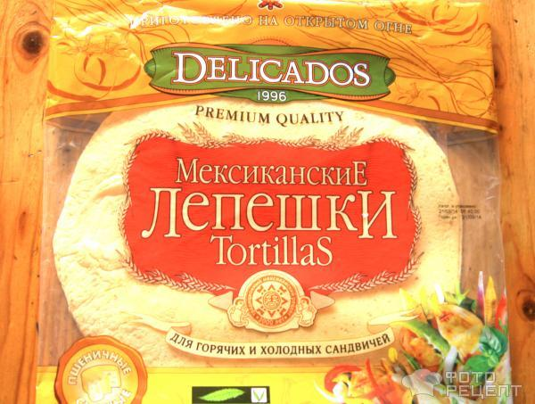
Накладываем пару столовых ложек сыра "Виола".
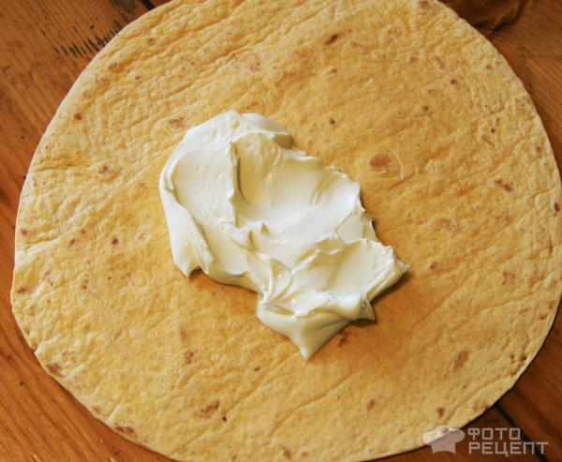
Сыр "Виола" не один в один, но максимально похож по вкусу и консистенции. Впрочем, можете экспериментировать. Не потеряете. Основную вкусовую нагрузку и аромат дает все-таки наш замечательный фарш. Главное, чтобы сыр был плавленый.
Сверху на сыр кладем фарш и заворачиваем наш буррито так же, как наши блины.
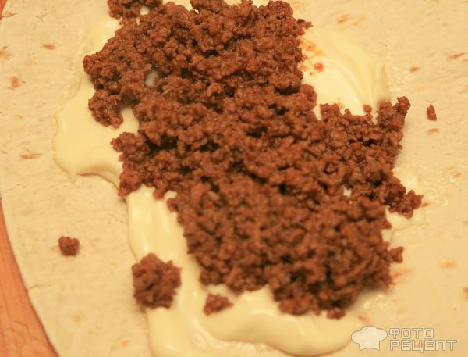

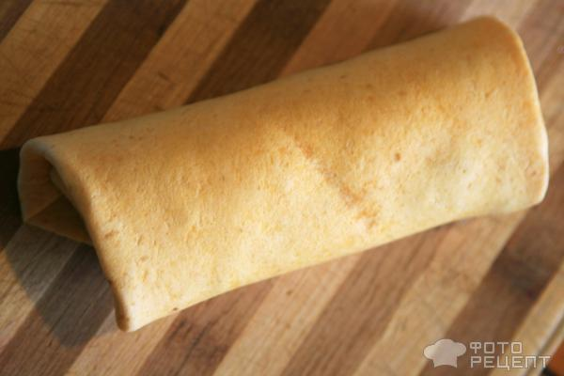
К своему удовольствию, размер и количество начинки делаем так как нам хочется. Здорово, не правда ли?
Вот и готов наш бурритос. Кушаем и наслаждаемся. И угощаем родных и гостей.
Как вариант, для разнообразия я частенько добавляю внуть еще и припущенную зеленую фасоль. Хотя, именно такого варианта в метрополитеновском буфете нет.
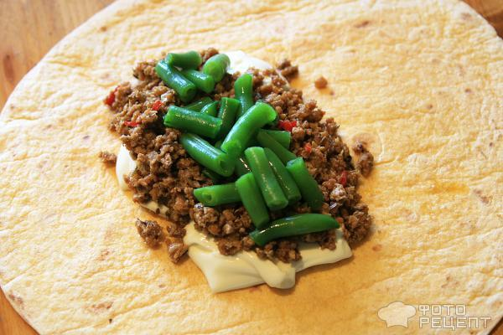
Вот вроде и все.
Обязательно воспользуйтесь этим рецептом. Такой сендвич весьма вкусен и в холодном виде. Так что смело можно брать его с собой на работу. Ну, или вашим ребёнкам в школу :-) Я думаю, это гораздо полезнее чем хот-доги с покупными сосисками. И уж вкуснее точно!
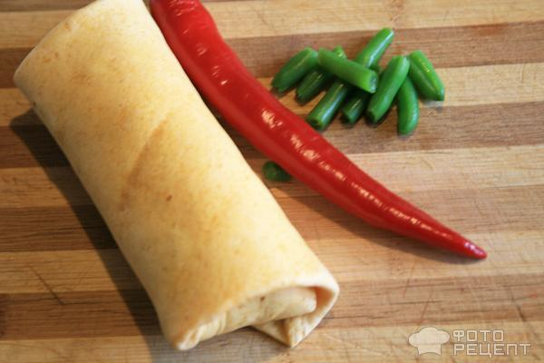
Готовьте, пробуйте и оставляйте комментарии.
Спасибо вам. Приятного аппетита, ну и до новых встреч.
Время приготовления: 1 ч.
Примерная стоимость порции: 40 руб.

